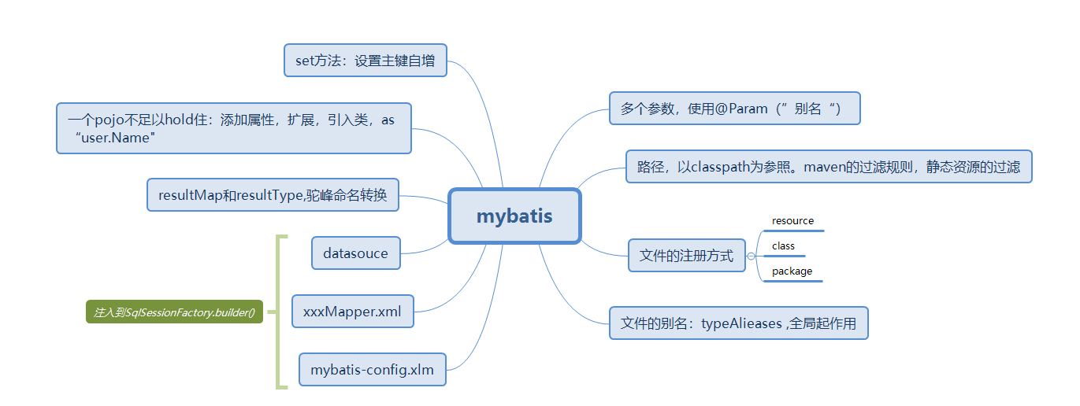

### Maven中文件的存放规则

Maven项目中：会把resource中的文件加载到classpath中的根目录下，并且是原封不动的加载到classpath的目录中（resource也无法新建class类）

对应的蓝色文件夹，会将里面的类，接口，枚举类编译好之后，原封不动的加载到classpath目录下。但是除了.java文件外，其他的资源文件会被忽略。（其他文件想要不被忽略，就要修改pom文件，静态资源访问的问题）以Java包为起点，其余的都按照原来的方式放到classpath下

**我们的程序是运行taret文件里面的东西。**

### Mapper.xml文件的三种注册方式

Mybatis-config.xml文件，集中配置文件，放在类路径下面，编译后自动放到classpath下。在构建SqlSessionFactory的时候，直接以类路径为参考，寻找mybatis-config.xml文件。所以一般填写的是“mybatis-config.xml”

在构建SqlSessionFaction的时候，还需要和Sql语句相映射的mapper.xml文件，对xml文件的访问也是在类的路径下去寻找。

Resource=mapper/**.xml 类路径下的mapper.xml文件的相对路径

Package= “需要扫描的包” 这个也是以classpath为起点，开始书写的

Class= “类的路径名称” 也是以classpath为起点，开始书写。通过这个类，在和类相同的报下，去寻找相对应的mapper.xml文件。（但是因为maven的会把mapper.xml文件过滤掉，所以要在pom文件中设置不过滤，maven中静态资源访问问题）

后两种都要求mapper接口和mapper.xml文件在同一个包下，这就要设置pom中静态资源过滤了

<resources>  
 <resource>  
 <directory>src/main/java</directory>  
 <includes>  
 <include>**/*.properties</include>  
 <include>**/*.xml</include>  
 <include>**/*.yml</include>  
 </includes>  
 <filtering>true</filtering>  
 </resource>  
</resources>

### Mybaitis中的别名

Mybatis的mybatis-config.xml中标签是有顺序的，顺序反了会报错。常用的顺序

Properties, settings, typeAliases, enveriment, mapper

在mybatis中配置的别名在mapper.xml中是生效的。

配置方法1：<typeAlises>

<package name = “需要扫描的包”>

<typeAlises>这个路径也是以src/main/Java为基础，就是classpath路径

<typeAlises>

<typeAlias type=”完整的类型名” alias=”别名”>

<typeAlises>

### Mybatis 中propertities元素的引用：

<properties resource =”类路径为基础文件的路径”/>

<properties url= “远程文件路径“/>

<properties name = “1” value = “11111111111”/> 通过@Value（“${1}“）引用

## Mapper.xml文件绑定mapper接口

Mybatis3.0相比2.0，最主要的区别就是多了这个绑定

为了绑定，mapper.xml文件中的namespace= “接口的对应的路径“ 也是以classpath为基础，就是从src/main/java/ 开始

<select id = “类中的方法的称“>

## 对应的pojo和数据库中的表

Mybatis和其他的ORM框架不同，Mybatis是通过和mapper.xml文件的对应的mapper接口，与数据库中的sql语句进行映射，Java中的接口和sql进行关联映射，但是想jpa是将pojo标注为实体类@Entity，和数据库中的表进行映射。

而mybatis就是单纯一个pojo，也没由注册到容器当中。

ResultType：如果是和表对应的，可以写Java类，如果写了在mybatis-config中有了别名，可以径包名省略。对应的sql语句就是

Select id ,

user_name userName,

user_password userPassword from user. 将表中的列和Java中的属性相对应。

Mybatis还支持驼峰转换，默认是关闭的，在mybatis-config.xml中开启：

<setting name=”mapUnderscoreToCamelCase” value=”true”

resultMap 属性id 唯一表示符，type返回的Java类型

<id property = “userName” column=”user_name”>

在多表查询的时候，结果一个Java类的属性包含不了。

方法1.通过继承，或者将类重写（加上没有的属性）

方法2. 通过修改类A，在类A中引入B类作为属性。

这个时候的sql语句就是 u.user_name as “user.userName” 要用引号括起来，用dian访问。

## Mapper.xml中的参数

参数都是使用占位符进行预编译#{和上面的参数相对应}

一个参数的时候：

两种情况：单独的一个参数和单独的一个类。（sql语句中就直接选择这个参数）

多个参数的时候：使用注解@Param(“enabled_1”) Integer enabled_2

在sql语句中填写enable_1 就是代表参数enable_2.使用参数注解，就相当于是加个别名。

## Set方法设置主键自增

<insert id = “insertMethod” useGeneratedKeys = “true” keyProperty=”id”>